为何“港独”的跑路宣言，都是一个套路？

原创 有里儿有面 [有理儿有面](javascript:void(0);)

**有理儿有面**

微信号 youli-youmian

功能介绍 你说是不是

2020-12-04[原文](https://mp.weixin.qq.com/s?__biz=Mzg3MjEyMTYyNg==&mid=2247518637&idx=1&sn=7c0a184b4e19ff850d181d2e61cc6daa&chksm=cef6ddd8f98154ceb3d52ae00d58c403b1f80bf8690bd7b771e31323b6b03edf87a436e5eb85&scene=27#wechat_redirect&cpage=54) 发表于

收录于合集





**全文共1537字，图片11张，预计阅读时间为5分钟。**

**文章首发于“有理儿有面”（youli-youmian），欢迎大家在朋友圈和微信群转发。**

**公众号及其他平台转载请在后台留言。**



▼

可能是受不了1个月内被拘捕2次，前立法会议员、“港独”分子许智峯于12月3日在脸书上正式宣布自己退出香港民主党，开启流亡生涯。



11月30日，许智峯向法庭提出申请，拟前往丹麦与外国官员“交流环境政策同气候变化”意见，并对媒体称不会寻求庇护。然而12月2日，有港媒爆料其父母、妻子和2个孩子已乘晚班飞机离开香港，预测许智峯有可能长期离港。

果不其然，没过几小时许智峯宣布“正式流亡”，还称此举是“仓促决定”。呵呵，连家人都跑了，还好意思说没准备？真是嫖客的腿，“港独”的嘴，没一个靠谱的。

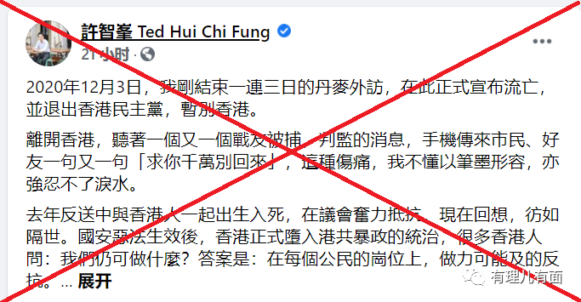

看着许智峯发在脸书上的“流亡公告”，总感觉有些似曾相识，再翻翻陈家驹、罗冠聪等人的“老黄历”，有理哥“恍然大悟”，哦~原来这种东西，都是有套路的。

今天有理哥就给大家拆解一下他们的“行文套路”，无论是“逃亡声明”，还是“割席声明”，都离不开这几点：抹黑国安法、绑架“民意”、十痛然离、不忘抗争、期待再聚。

通过这些套路，最终给网友呈现的就是一副被迫流亡（割席），仍心系“抗争”的“凄惨”画面。



**抹黑国安法**。如果你够仔细，就会发现抹黑国安法是此类行文的“灵魂”，也是“港独”分子流亡、割席的重要原因，好像没有国安法，他们就不用四处躲藏，也无需为自己的反中乱港恶行负任何法律责任。

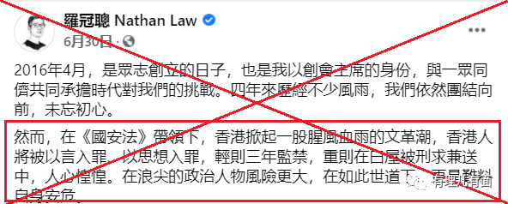

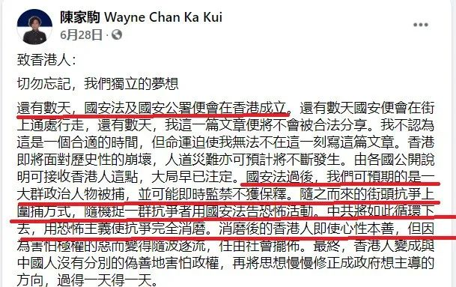

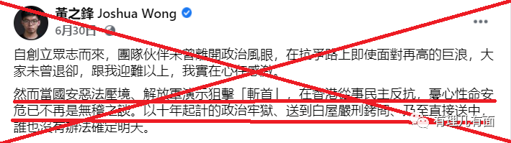

**绑架“民意”**。在“港独”分子的文中，你总会发现，他们都以代表香港人的“民意”自居，好像所有香港人都支持他们，而他们之所以反中乱港，是经过所有“香港人”的“民意授权”。

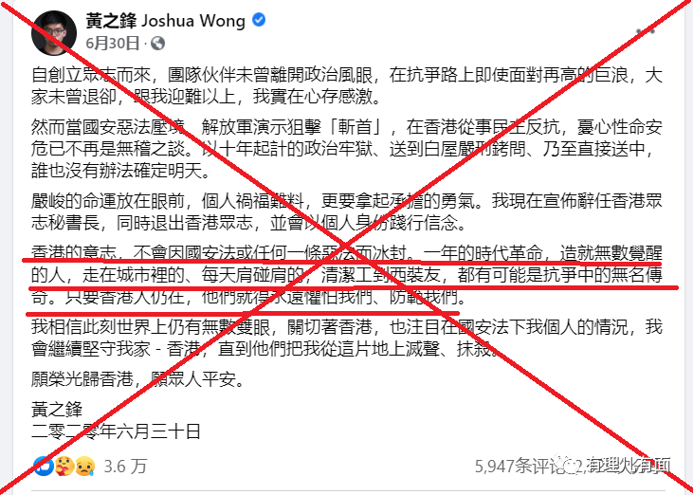

“港独”分子也知道，就算是做坏事，也要“师出有名”，也要有“国际声音”的支持，否则怎么扯起“道义的大旗”？怎么蛊惑年轻港人上街“抗争”？

**十痛然离**，即对放弃某件事十分痛心，然后还是决定离开的意思。作为“港独”分子中“有头有脸”的人物，跑路这种事，怎么能直接说出来呢？必须得是“其实不想走，其实我想留”，然后被很多手足劝阻，最终不得已才决定“留有用之身，从长计议”。

罗冠聪逃亡后，曾在英国《每日邮报》发文，称“自己不想离开香港，从来没有离家的心愿”，逃亡是逼不得已云云。许智峯的脸书上，也写着“手机传来市民、好友一句又一句‘求你千万别回来’，我不懂以笔墨形容，强忍不了眼泪”的话。

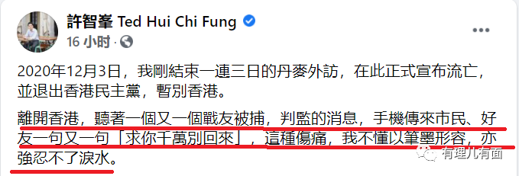

只是，以前把“兄弟爬山，齐上齐落”喊得那么响，怎么到自己身上就秒变怂瓜了呢？不仅变怂瓜，还硬要找出个理由，“是别人让我走的”。呵呵，这帮“港独”分子，真是又要当婊子，又想立牌坊。

经过了前面的铺垫，就到了“**不忘抗争、期待再聚**”的阶段：虽然我身不在香港（或退出某某组织），但永远心系“抗争”，希望大家不要放弃，为了香港美好未来继续“抗争”，总有一天，我们能再相聚。

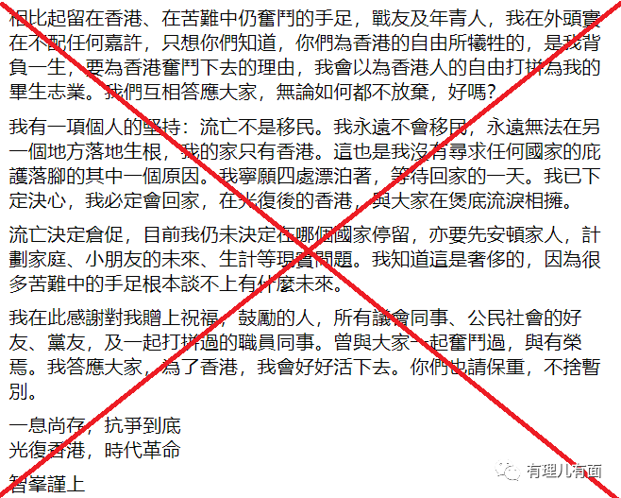



这就是“港独”分子的可恶之处，典型的“让人冲，自己松”，嘴上说的好听，什么“只要有一息尚存，必当抗争到底”，有本事别跑啊！像罗冠聪这种，7月初还发脸书，假装什么事都没有，都逃到英国好几天了，才发出照片假惺惺的告诉大家“人已安全，勿惦念”，演给谁看？

整天妖言惑众，满嘴“道德公义、自由民主”，忽悠别人上街“抗争”时，“大道理”懂的比谁都多，真到自己身上，一个比一个怂，都是软蛋！

像黄之锋，知道自己难免牢狱之灾，故意装出一副“大义凛然”“18年后又是一条好汉”的样子，开庭前还不忘再忽悠一把，让大家继续“抗争”，其实早就吞了异物，妄想逃避应有的法律责任，就是最好的例子。



在大家笑看这些“港独”分子“临别感言”后，有理哥想说，香港的相关部门是不是也重新审视一下规定，做好审批把关，像许智峯这种身负9宗刑案的人，怎能轻易放他出国？

像这样今天走一个，明天跑一个，法治社会如何体现？到最后，又丢的是谁的脸？

希望这样的事情，不要再出现。

**图片源自网络**





**关注公众号：**

**有理儿有面**

**理   性｜   揭   秘｜   探   讨**







有里儿有面

**微信扫一扫赞赏作者** **赞赏**

已喜欢，对作者说句悄悄话

取消

**发送给作者**

**发送**

最多40字，当前共字

 人赞赏

上一页 1/3 下一页

长按二维码向我转账

受苹果公司新规定影响，微信 iOS 版的赞赏功能被关闭，可通过二维码转账支持公众号。

### 精选留言

用户设置不下载评论